ПЛАТФОРМАТА НА МОЯТА БАБА
ГОСПОЖИЦА ЕЛИСАВЕТА ХАРАЛАМБИЕВА НЯМА ПРОФИЛ ВЪВ ФЕЙСБУК И НЕ МОЖЕТЕ ДА Я ОТКРИЕТЕ. НЕ ПОЛЗВА И НИКОЯ ОТ ПЛАТФОРМИТЕ, КОИТО ВИЕ ИЗПОЛЗВАТЕ. ПРИЧИНАТА – ТЯ Е ЖИВЯЛА ПРЕДИ ПОВЕЧЕ ОТ 120 ГОДИНИ И Е ИЗПОЛЗВАЛА ПЛАТФОРМА ЗА КОМУНИКАЦИЯ, КОЯТО ДНЕС ВИЕ ПОЧТИ ИЗВАДЕНА ОТ МУЗЕЯ.
БЛАГОДАРЕНИЕ НА ТАЗИ ПЛАТФОРМА ОБАЧЕ, ДНЕС АЗ МОГА ДА ВИ РАЗКАЖА ЗА Г-ЦА ЕЛИСАВЕТА ХАРАЛАМБИЕВА, ЗА НЕЙНИТЕ ЛЮБОВИ И КАК Е СТАНАЛА Г-ЖА ЕЛИСАВЕТА ФИЛИПОВА - МОЯ БАБА. МОГА ДА ВИ РАЗКАЖА И ПОКАЖА ЗАЩОТО НАМЕРИХ КАРТИЧКИТЕ И ПИСМАТА, КОИТО ТЯ Е ПОЛУЧАВАЛА И БЛАГОДАРЕНИЯ НА ТЯХ ДА ВЪРНА ВРЕМЕТО НАЗАД.
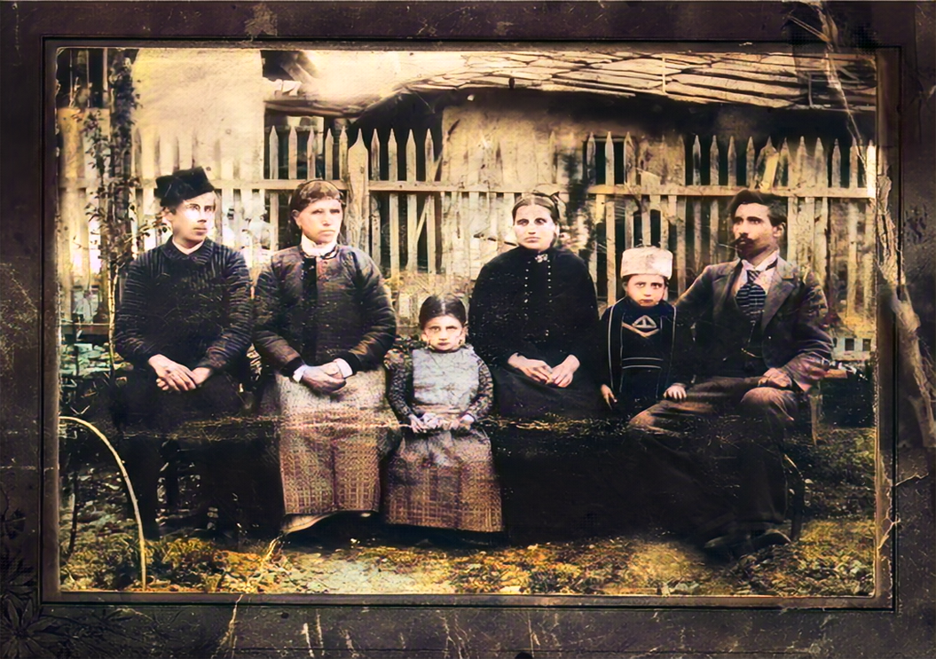
Елисавета Харалампиева със своето семейство в с. Дичин
КОГАТО Е ИСКАЛА ДА СЕ СВЪРЖЕ С НЯКОГО, ТЯ СЕ Е ОБЛИЧАЛА КРАСИВО – БИЛА Е УЧИТЕЛКА И ДЪЩЕРЯ НА СВЕЩЕНИК, ОТИВАЛА Е ДО БЛИЗКАТА ПОЩЕНСКА СТАНЦИЯ И Е КУПУВАЛА КАРТИЧКА ИЛИ ЛИСТ ХАРТИЯ – СПОРЕД ЧУВСТВАТА И МИСЛИТЕ, КОИТО Е ИСКАЛА ДА СПОДЕЛИ. СЛЕД ТОВА Е СЯДАЛА НА УСАМОТЕНО МЯСТО, ВЗИМАЛА Е КАРТИЧКАТА – ДНЕШНИЯ ТАБЛЕТ ИЛИ ЛАПТОП, СЛАГАЛА Е ПЕРО С ТАКАВА ПЕРОДРЪЖКА – ДНЕШНАТА МИШКА И Е ИЗЛИВАЛА СВОИТЕ МИСЛИ И ЧУВСТВА.
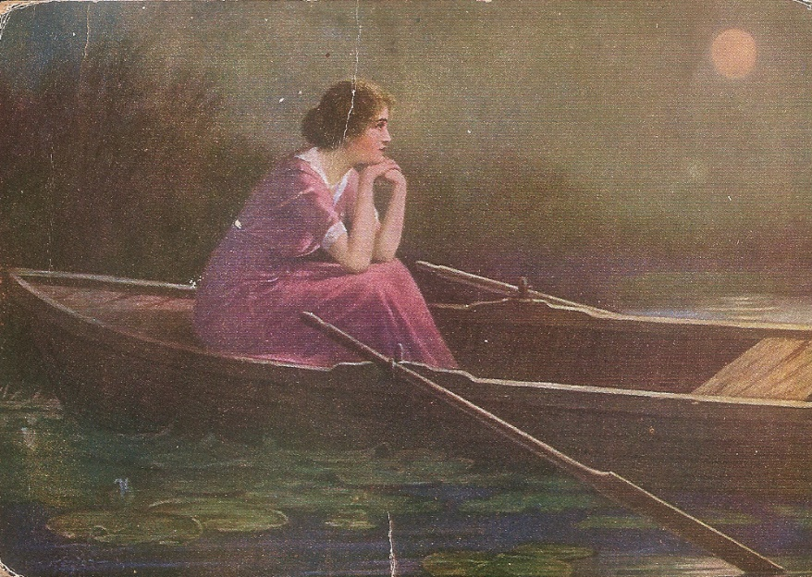
Картичка от началото на 19 – ти век

СЛЕД ТОВА ВНИМАТЕЛНО С ПОПИВАТЕЛНА Е ПОПИВАЛА МАСТИЛОТО, ВРЪЩАЛА СЕ Е ДО ПОЩАТА, КУПУВАЛА Е МАРКА И ПУСКАЛА ПИСМОТО СИ В ПОЩЕНСКАТА КУТИЯ.
ПОЩЕНСКАТА КУТИЯ Е БИЛ ИНТЕРНЕТЪТ, А ПОЩАЛЬОНЪТ С НЕГОВАТА ЧАНТА СА БИЛИ ДОСТАВЧИКЪТ. УСЛУГАТА Е БИЛА СПОКОЙНО БАВНА, НО ПОЧТИ СИГУРНА, СТРУВАЛА Е ЕДНА МАРКА, КАРТИЧКА И ВДЪХНОВЕНИЕ. БАВНО, НО БЛАГОДАРЕНИЕ НА ТАЗИ ПЛАТФОРМА НАРЕЧЕНА „ПОЩА“ ПРЕДИ ДВЕ ГОДИНИ АЗ ПРЕОТКРИХ МОЯТА БАБА.
КАКВО ЩЕШЕ ДА СТАНЕ АКО ПРЕДИ 120 ГОДИНИ ИМАШЕ ИНТЕРНЕТ?
НИКОГА НЯМАШЕ ДА РАЗБЕРА КОЯ Е БИЛА ГОЛЯМАТА ЛЮБОВ НА БАБА МИ, КАК СЕ ЗАПОЗНАЛА С ДЯДО МИ, КОЙ Е АНГЕЛ, КОЙ Е ТОДОР … ПРОСТО ЗАЩОТО НЯМАШЕ ДА ЗНАМ ПАРОЛАТА Й, ЗА ДА ВЛЯЗА В ПОЩАТА Й ИЛИ ПЪК ЕДИН „DELETE“ ЩЕШЕ ДА УНИЩОЖИ ВСИЧКО.
ВИНАГИ СЪМ СИ МИСЛИЛА, ЧЕ ГОЛЯМАТА ЛЮБОВ НА ЖИВОТА Й Е БИЛ МОЯТ ДЯДО… ДОКАТО ПОПАДНАХ НА ЧАСТ ОТ ПЛАТФОРМАТА Й – АЛБУМЪТ ОТ КАРТИЧКИ, КОИТО Е ПОЛУЧАВАЛА.
ОБИЧАМ ДА СЪБИРАМ КАРТИЧКИ И ВИНАГИ ПЪРВО ОБРЪЩАМ ВНИМАНИЕ НА ИЗОБРАЖЕНИЕТО ОТПРЕД. ТО НОСИ МНОГО ГОЛЯМО ПОСЛАНИЕ ОСОБЕНО ВЪВ ВРЕМЕТО КОГАТО ДА ИЗРАЗЯВАШ ЧУВСТВАТА СИ, НЕ Е БИЛО МНОГО ДОБРЕ ПРИЕТО.
ТЕЗИ ИЗОБРАЖЕНИЯ СА КАТО ДНЕШНИТЕ ЕМОТИКОНИ, ГИФОВЕ, СНИМКИ. ТЕ СА ДОПЪЛВАЛИ ТОВА, ЗА КОЕТО НЕ Е ИМАЛО МЯСТО В КАРТИЧКАТА ИЛИ НЕ Е БИЛО ПРИЛИЧНО ДА СЕ ПИШЕ.
СЛЕД ВНИМАТЕЛНО РАЗГЛЕЖДАНЕ И РАЗЧИТАНЕ НА КАРТИЧКИТЕ РАЗБРАХ, ЧЕ ДОКАТО ДЯДО МИ ЙОРДАН Е ОТБИВАЛ ВОЕННАТА СЛУЖБА ПО ВРЕМЕ НА ПЪРВАТА СВЕТОВНА ВОЙНА, ДРУГ МЪЖ СЕ Е ОПИТВАЛ ДА ЗАВЛАДЕЕ СЪРЦЕТО НА БАБА МИ ЕЛИСАВЕТА.
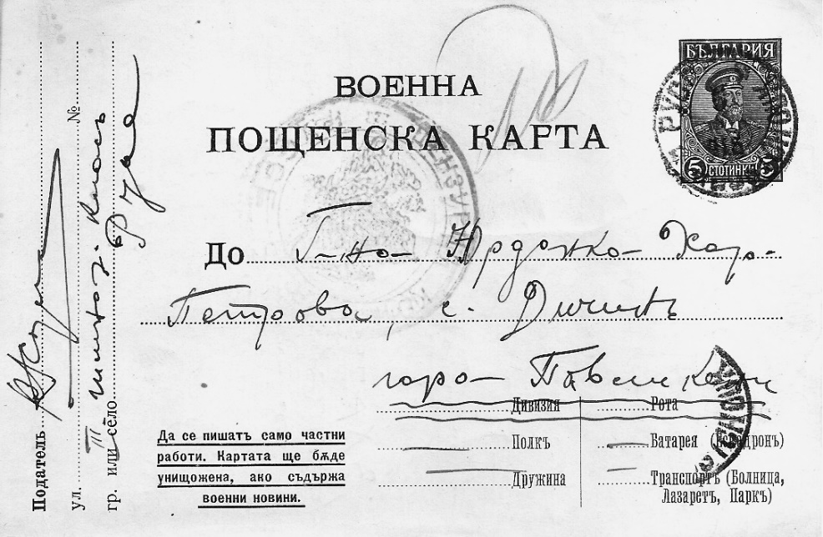
И ТАКА В КАРТИЧКИ И ПИСМА ТЕ СА СЕ ВЛЮБВАЛИ, РАЗЛЮБВАЛИ, СТРАДАЛИ, РАДВАЛИ …

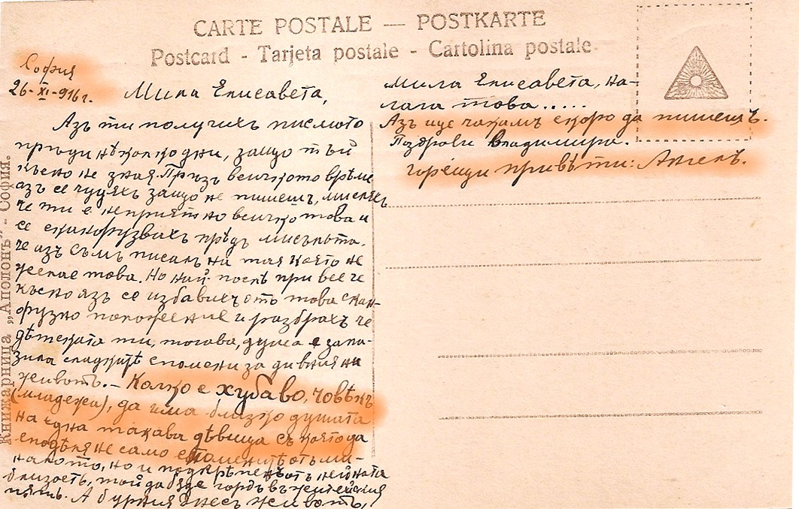

КАК Е ОТГОВАРЯЛА БАБА МИ ЕЛИСАВЕТА НА ЧУВСТВАТА НА АНГЕЛ – МОЖЕ САМО ДА ГАДАЯ. СИГУРНО НЯКЪДЕ, НЯКОЙ ВНУК ИЛИ ВНУЧКА Е ПОПАДНАЛА НА ДЯДОВАТА СИ ПЛАТФОРМА, НО …
И ТАКА ЕДИН ДЕН АНГЕЛ Е ПОЛУЧИЛ ПИСМО, В КОЕТО НЕ ИСКАЛ ДА ПОВЯРВА.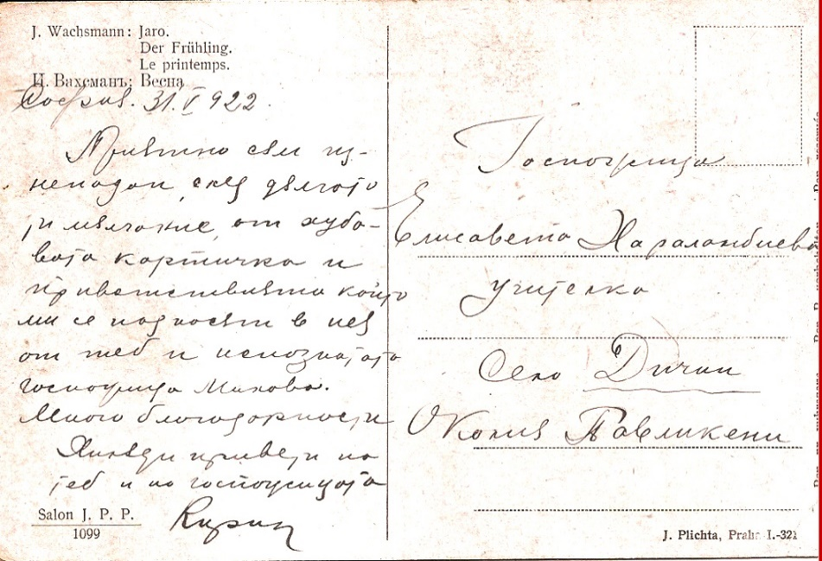

КАК ДЯДО МИ Е СПЕЧЕЛИЛ СЪРЦЕТО НА БАБА МИ – „ТАБЛЕТЪТ НА БАБА МИ“ СЪЩО МЪЛЧИ. НО СА СЕ СЪБРАЛИ, ОБИЧАЛИ, РОДИЛ СЕ Е ПЪРВО ЧИЧО МИ ХАРАЛАМБИ, ПОСЛЕ ТАТКО МИ СВЕТОЗАР И НАЙ-НАКРАЯ – ЧИЧО ЛЮБЧО. ЕДИН ЗИМЕН ДЕН ТАТКО СРЕЩНАЛ МАМА В БОРОВЕЦ ДО ЗАМРЪЗНАЛИЯ ФОНТАН И СЛЕД ВРЕМЕ СЪМ СЕ ПОЯВИЛА АЗ.
ТОВА Е ЧАСТ ОТ ТОВА, КОЕТО НАУЧИХ ОТ ЧАСТ ОТ ПЛАТФОРМАТА, КОЯТО БАБА МИ ЕЛИСАВЕТА СЕ Е ЗАПАЗИЛА.
СИГУРНО ТОВА, КОЕТО ВИ РАЗКАЗАХ ВИ МИРИШЕ НА НАФТАЛИН И СТАРИ ДАНТЕЛИ. СИГУРНО НА ВАШАТА ВЪЗРАСТ И НА МЕН ЩЕШЕ ДА МИ ЗВУЧИ ТАКА. ТОГАВА ЗАЩО ВИ ГО РАЗКАЗВАМ? НЕ, НЕ ЗА ДА ВИ ВРЪЩАМ НАЗАД И ДА ОТРИЧАМ ДНЕШНИТЕ СРЕДСТВА ЗА КОМУНИКАЦИЯ, А ЗА ДА ВИ КАЖА КОЛКО Е ВАЖНО ДА СЕ ОПИТАТЕ ДА ОТКРИЕТЕ И ЗАПАЗИТЕ СЛЕДИ ОСТАВЕНИ ОТ ВАШИТЕ БАБИ И ДЯДОВЦИ, ЗАЩОТО НИЕ, ВИЕ НЕ ИДВАМЕ ОТ НИЩОТО. ДА СЕ ОПИТАТЕ И ВИЕ ДА ОСТАВИТЕ СЛЕДА. ИНАЧЕ С ЕДИН „DELETE“ ЩЕ СЕ ПРЕВЪРНЕТЕ В СЕМЕНЦА ОТ ГЛУХАРЧЕТА ОТВЯНИ ОТ ВЯТЪРА НА ВРЕМЕТО.
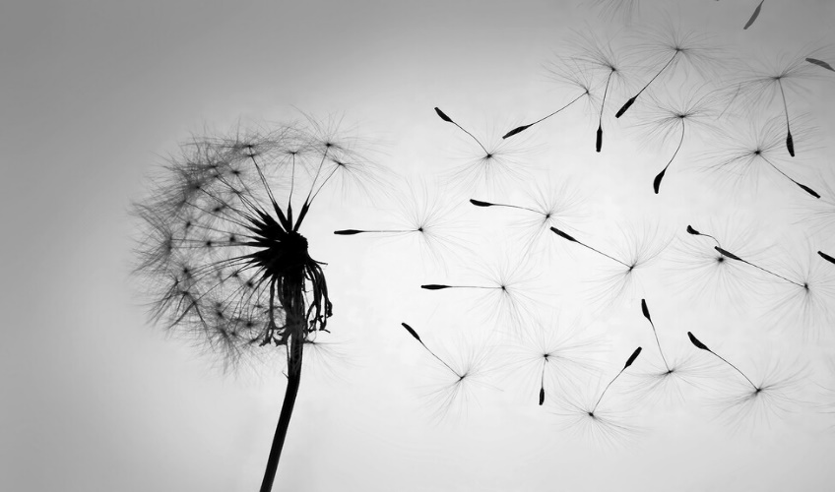

НАДЯВАМ СЕ СЛЕД ГОДИНИ НА НЯКОЯ КОНФЕРЕНЦИЯ В НЯКОЙ УНИВЕРСИТЕТ, НЯКОЙ ДА МОЖЕ ДА РАЗКАЖЕ ЗА ВАС ПО ПИСМЕНИТЕ СЛЕДИ, КОИТО ЩЕ ОСТАВИТЕ. ДАНО!
23. 11. 22 г.
Гл. ас. д-р Ралица Филипова

